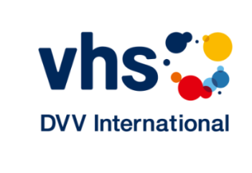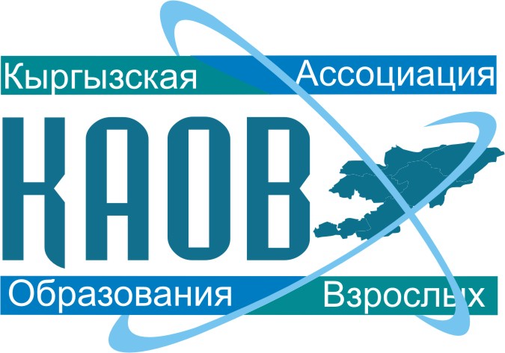

TEXНИЧЕСКОЕ ЗАДАНИЕ
ОЮЛ Кыргызская Ассоциация Образования Взрослых (КАОВ) объявляет конкурс на замещение вакантной позиции программного ассистента
в Исполнительную дирекцию КАОВ в рамках проекта DVV International

Требования к кандидатам:
- Законченное высшее образование в сфере социальных наук или в смежном направлении;
- Опытный пользователь ПК (знание программ MS Office, Internet);
- Владение русским, кыргызским и английским языками;
- Умение работать самостоятельно, в срок выполнять поручения;
- Легкая обучаемость, ответственность, коммуникабельность и умение работать в коллективе;
- Отличные аналитические навыки, опыт работы с большим объемом информации и документации в сжатые сроки;
- Опыт разработки проектов и подготовки проектных заявок для участия в грантовых конкурсах
Обязанности:
- Организация, подготовка и проведение семинаров, тренингов, собраний, ведение протоколов
- Обеспечение внутренней коммуникации внутри Ассоциации
- Перевод текущих документов в рамках деятельности Ассоциации
- SMM сопровождение проектов Ассоциации
- Техническое и содержательное сопровождение сайта
- Разработка проектных заявок, своевременное предоставление грантопредоставляющим организациям
- Ведение делопроизводства
- Составление программного отчета за отчетный период.

Для участия в конкурсе необходимо отправить:
- резюме на русском языке;
- мотивационное письмо;
- рекомендательное письмо;
- копии диплома, сертификатов, подтверждающих квалификацию.
Кандидаты, проявившие заинтересованность, могут принять участие в конкурсе, отправив перечисленные документы не позднее
17:00 часов 25 июня 2021 года на контактный адрес:
kaea.kg@gmail.com, cholpon.kaea@gmail.com

Кыргызская Ассоциация Образования Взрослых образована в 2006 году и является институтом, объединяющим провайдеров в сфере образования для совместного развития и продвижения образования взрослых в Кыргызстане. В свете роста потребности в приобретении новых навыков среди взрослого населения, для быстрой адаптации в быстро меняющихся условиях рыночной экономики со стороны КАОВ ведется непрерывная работа по усилению внимания на образование взрослых.
Кыргызская Ассоциация Образования Взрослых является одним из стратегических партнеров DVV International и основным инициатором в сфере продвижения образования взрослых. В Кыргызстане DVV International работает с 2002 года.
Дополнительное образование взрослых является неотъемлемым компонентом системы непрерывного образования, обеспечивающие профессиональное и личностное развитие взрослого населения на протяжении всей жизни в условиях динамичных социально-экономических изменений в обществе.
В Кыргызстане программы обучения для взрослых предлагаются как в формальном секторе, так и в неформальном. Формальный (государственный) сектор образования взрослых представлен преимущественно учреждениями повышения квалификации и переподготовки кадров, которые являются основными поставщиками услуг для специалистов, в особенности работающих в государственном секторе экономики. Их целевые группы – как правило, специалисты, затраты на повышение квалификации, которых покрываются за счет бюджета.
Неформальный (негосударственный) сектор образования взрослых имеет вневедомственный характер и в значительно большей степени ориентирован на расширение спектра услуг за счет программ неформального обучения.
Кыргызская Ассоциация Образования Взрослых ведет непрерывную работу для обеспечения доступа и доступности образования взрослых широким слоям населения в должном качестве, а также признанным государством.

